МУ «Управление образования Ножай-Юртовского муниципального района»
Муниципальное бюджетное общеобразовательное учреждение
«Средняя общеобразовательная школа с. Энгеной»
(МБОУ «СОШ с. Энгеной»)

МУ «Нажин-Йуьртан муниципальни кIоштан дешаран урхалла»
Муниципальни буьджетан йукъарадешаран учреждени
«Энгина йуьртан йуккъера йукъардешаран школа»
(МБЙУУ «Энгина ЙУЙУШ»)

Информация
по исполнению протокольного поручения
Главы Чеченской Республики Р.А. Кадырова
от 10 декабря 2014 года №01-99 п.4
за 1 квартал 2025 г.
7.03.2025г. педагогом по ДНВ Байсуркаевым И.И. была проведена беседа с обучающимся 7-10 кл. о влиянии экстремистических течений на молодежь.
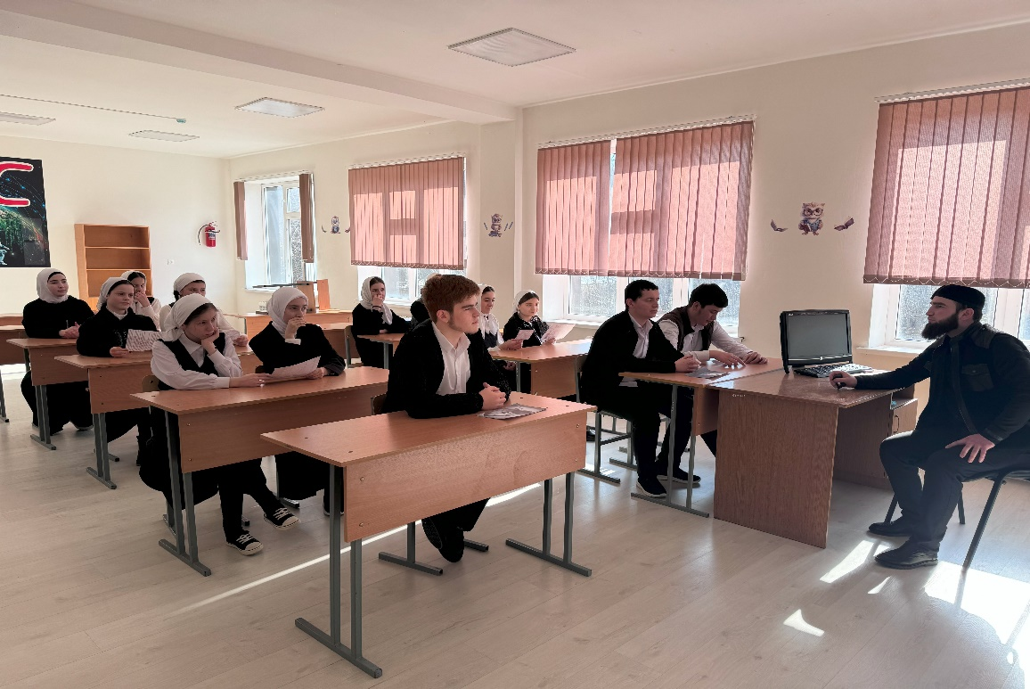

Охват- чел.
Ссылка на публикацию:
10.03.2025г. классным руководителем 7класса Тускиевой А.К., была проведена классный час на тему: «Терроризм угроза человечеству».

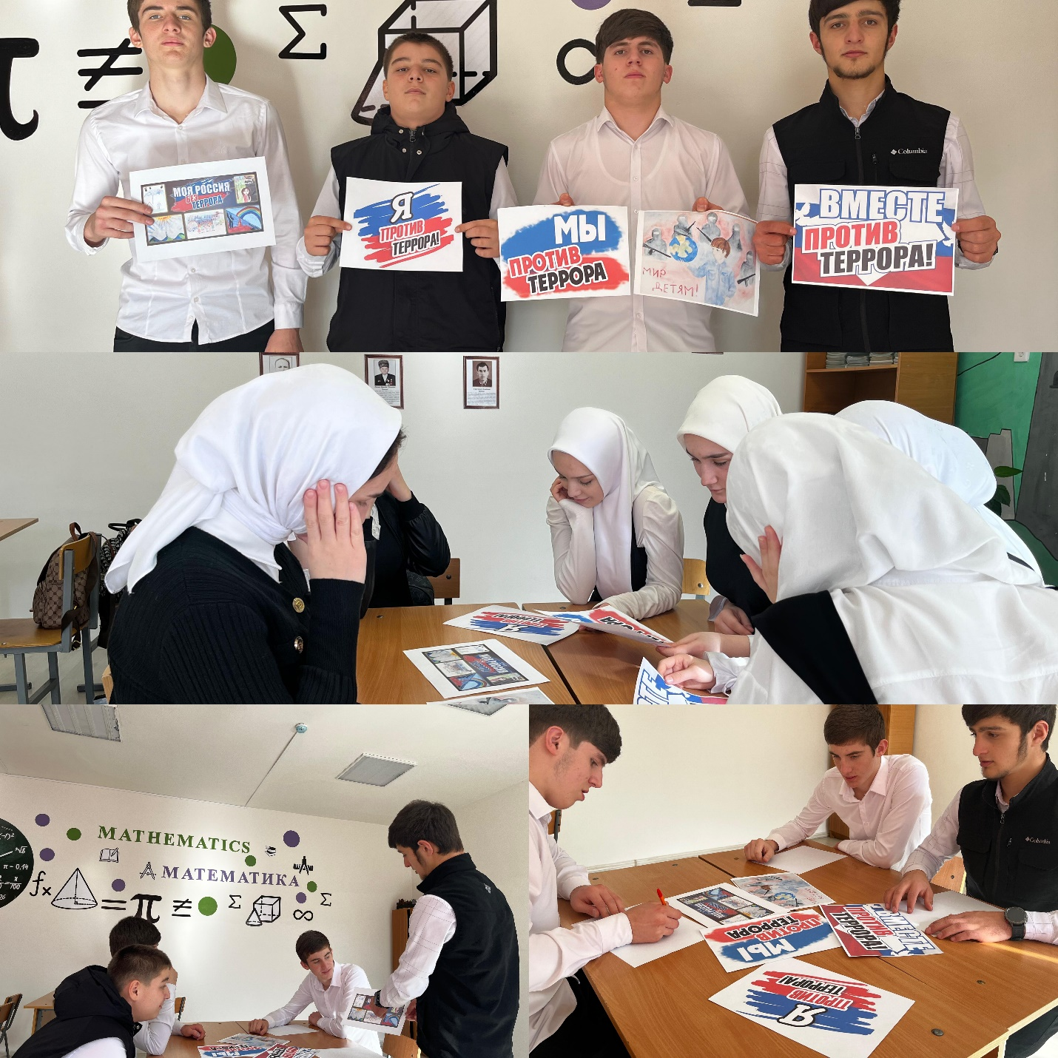

Охват-15 чел.
Ссылка на публикацию:
Зам. директора по ВР__________А.К. Тускиева

